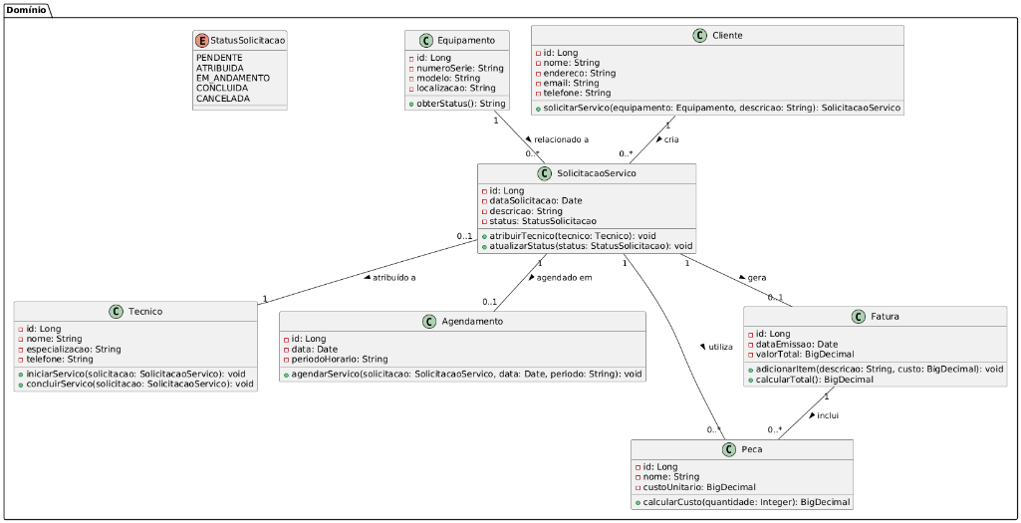

@startuml

' Definição de pacote (opcional)

package "Domínio" {

class Cliente {

- id: Long

- nome: String

- endereco: String

- email: String

- telefone: String

+ solicitarServico(equipamento: Equipamento, descricao: String): SolicitacaoServico

}

class Equipamento {

- id: Long

- numeroSerie: String

- modelo: String

- localizacao: String

+ obterStatus(): String

}

class SolicitacaoServico {

- id: Long

- dataSolicitacao: Date

- descricao: String

- status: StatusSolicitacao

+ atribuirTecnico(tecnico: Tecnico): void

+ atualizarStatus(status: StatusSolicitacao): void

}

enum StatusSolicitacao {

PENDENTE

ATRIBUIDA

EM_ANDAMENTO

CONCLUIDA

CANCELADA

}

class Tecnico {

- id: Long

- nome: String

- especializacao: String

- telefone: String

+ iniciarServico(solicitacao: SolicitacaoServico): void

+ concluirServico(solicitacao: SolicitacaoServico): void

}

class Agendamento {

- id: Long

- data: Date

- periodoHorario: String

+ agendarServico(solicitacao: SolicitacaoServico, data: Date, periodo: String): void

}

class Peca {

- id: Long

- nome: String

- custoUnitario: BigDecimal

+ calcularCusto(quantidade: Integer): BigDecimal

}

class Fatura {

- id: Long

- dataEmissao: Date

- valorTotal: BigDecimal

+ adicionarItem(descricao: String, custo: BigDecimal): void

+ calcularTotal(): BigDecimal

}

}

' Relacionamentos

Cliente "1" -- "0..*" SolicitacaoServico : cria >

Equipamento "1" -- "0..*" SolicitacaoServico : relacionado a >

SolicitacaoServico "0..1" -- "1" Tecnico : atribuído a >

SolicitacaoServico "1" -- "0..1" Agendamento : agendado em >

SolicitacaoServico "1" -- "0..*" Peca : utiliza >

SolicitacaoServico "1" -- "0..1" Fatura : gera >

Fatura "1" -- "0..*" Peca : inclui >

@enduml